use
Hierbij de handleiding voor de beginner die met casaos op Proxmox aan de slag wil.

Proxmox is een open source platform voor het beheren van virtualisatie omgevingen. Het biedt een oplossing voor het creëren en beheren van virtuele machines en containers op één fysieke host.
Met Proxmox kun je:
1. Virtualisatie van besturingssystemen uitvoeren: het is mogelijk om verschillende besturingssystemen te virtualiseren, zoals Linux en Windows. Dit stelt je in staat om meerdere virtuele machines (VM's) te creëren en te beheren op één fysieke host.
2. Containerisatie van applicaties: Proxmox biedt ook de mogelijkheid om applicaties te containeriseren. Dit zorgt voor efficiënter gebruik van systeembronnen, omdat meerdere containers kunnen draaien op één fysieke host.
3. Beheer van virtuele machines: Proxmox biedt een web gebaseerde gebruikersinterface voor het beheer van virtuele machines. Met de interface kun je virtuele machines maken, starten, stoppen, pauzeren en verwijderen.
4. Live migratie: Met Proxmox is het mogelijk om virtuele machines live te migreren van de ene fysieke host naar de andere, zonder dat de VM uitgeschakeld hoeft te worden.
5. Clustering: Proxmox ondersteunt clustering. Dit maakt het mogelijk om meerdere fysieke hosts te combineren tot één virtuele omgeving. Hierdoor kunnen virtuele machines en containers tussen verschillende fysieke hosts worden verplaatst en beheerd.
Kortom, Proxmox is een krachtig platform voor het beheren van virtualisatie- en containerisatie-omgevingen, waardoor het efficiënter en gemakkelijker wordt om meerdere besturingssystemen en applicaties te draaien op één fysieke host.
De presentatie is tot de lunch om 12:30 uur. Daarna gaan we Windows, Linux en Home Assistant op Proxmox installeren. Dan kan je met alles tegelijkertijd werken. Wil je dat ook, neem dan een extra pc mee die je misschien niet meer gebruikt. Stop er een hoop geheugen want dat is nodig als je meerdere virtuele machines draait.

Benodigdheden:
1 USB stick van minimaal 2 GB
1 PC met veel geheugen: 32GB of meer 64 GB is beter
1 SSD drive in de PC met een redelijke processor. 4TB opslag

STAP 1
Download de Debian lxc voor Proxmox VE van sjablonen

Klik op Downlad als je dit sjabloon geselecteerd hebt.  Bepaal een vast ip adres buiten de dhcp scoop. | 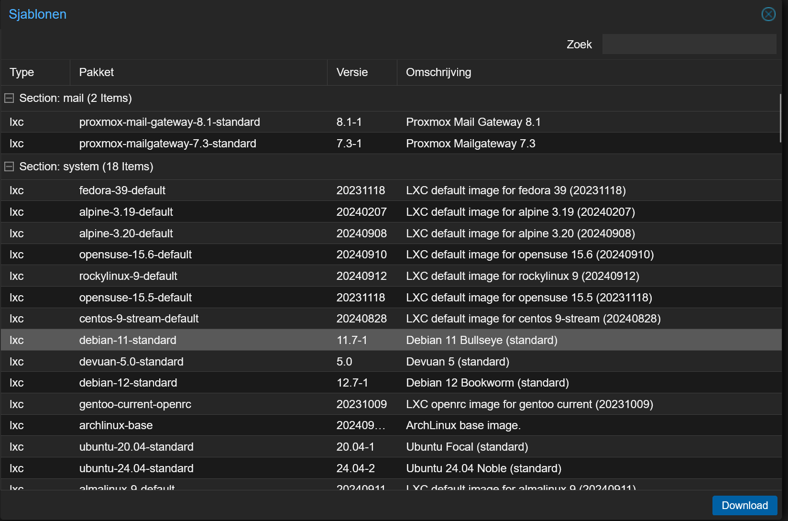
Maak een nieuwe host aan. Met genoeg geheugen en een Hardisk groot genoeg voor all je applicaties. | 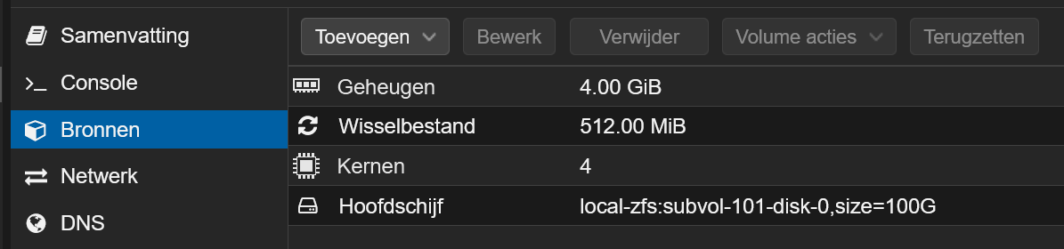
Start de vm en log in en controleer op updates. Met de bekende linux commando’s en installeer curl en sudo | apt install curl  apt install sudo
Installeer cassaos.  Tijd voor koffie. | curl -fsSL https://get.casaos.io | sudo bash
Na installatie open de browser met je vaste ipadres of hostname.  Klik op Go | 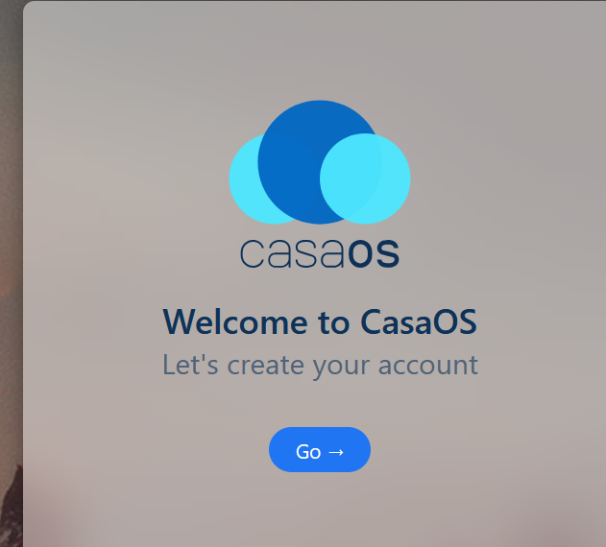
Verzin een gebruikersnaam en wachtwoord, die je nooit mag vergeten. | 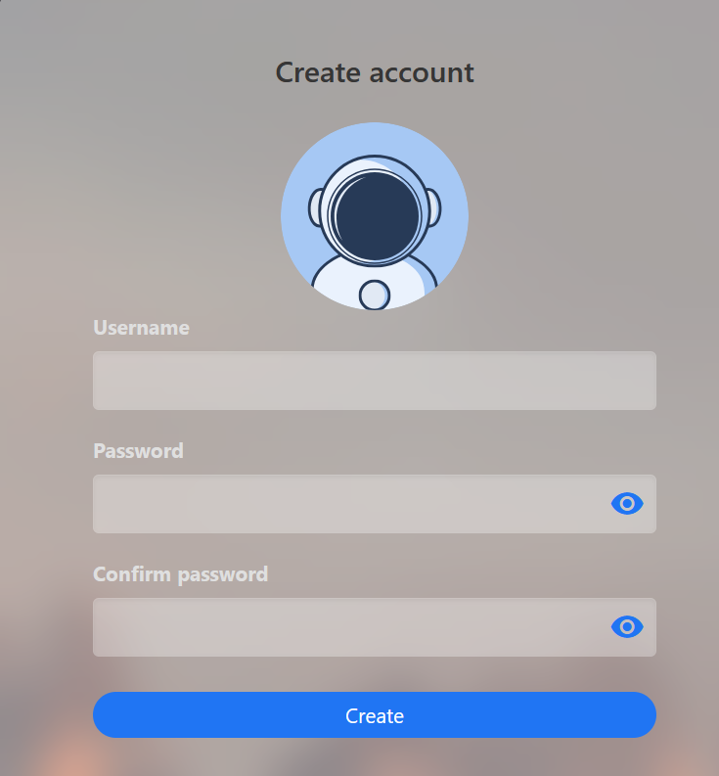
Volg het nieuws klik op accept. | 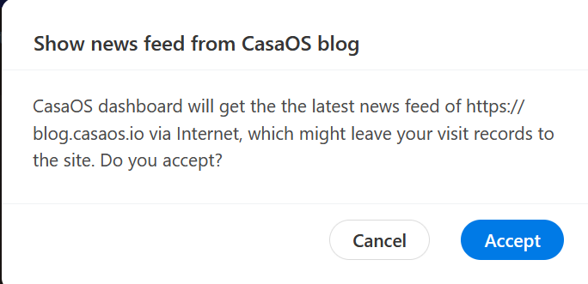
Click rechtsboven op settings en pas aan naar behoefte | 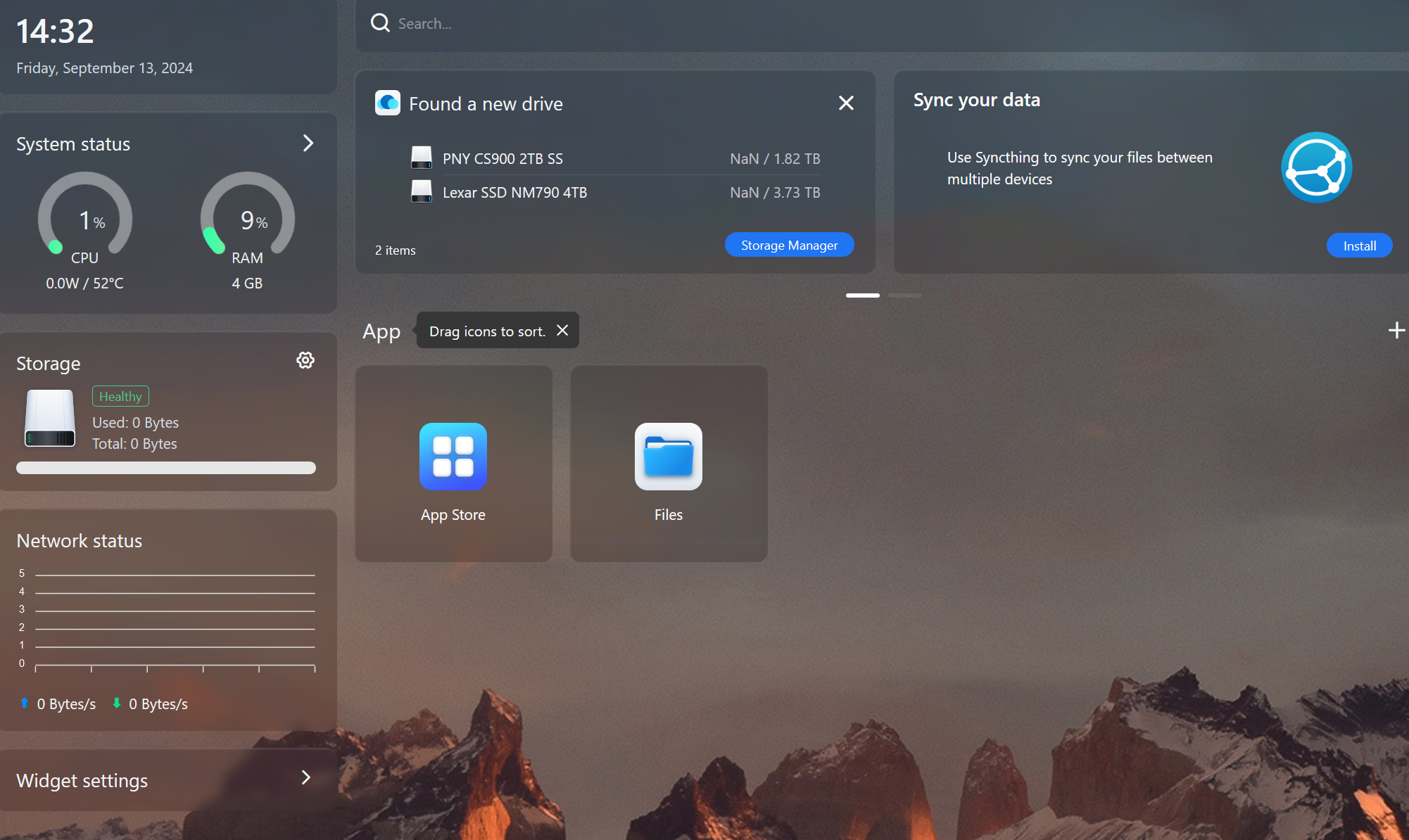
Ik zet de taal op nederlands en de poort op 88.  Nieuwe versies kan je hier ook controleren. | 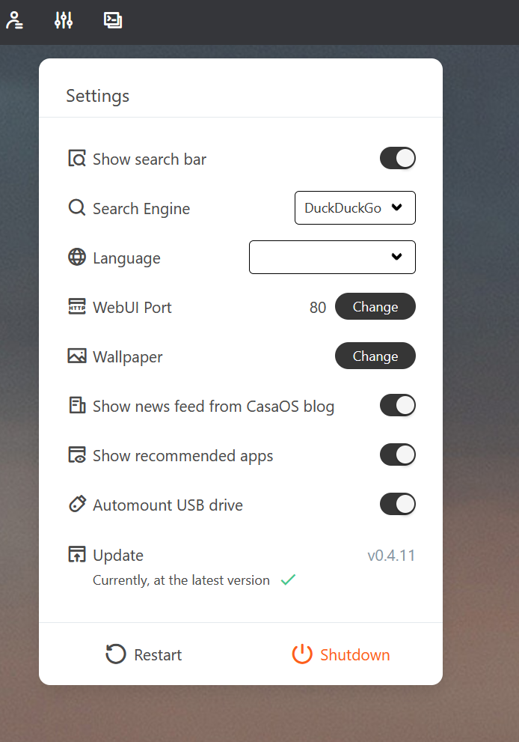
Ik open de app store en ga nu Nginx Proxy Manager installeren, | 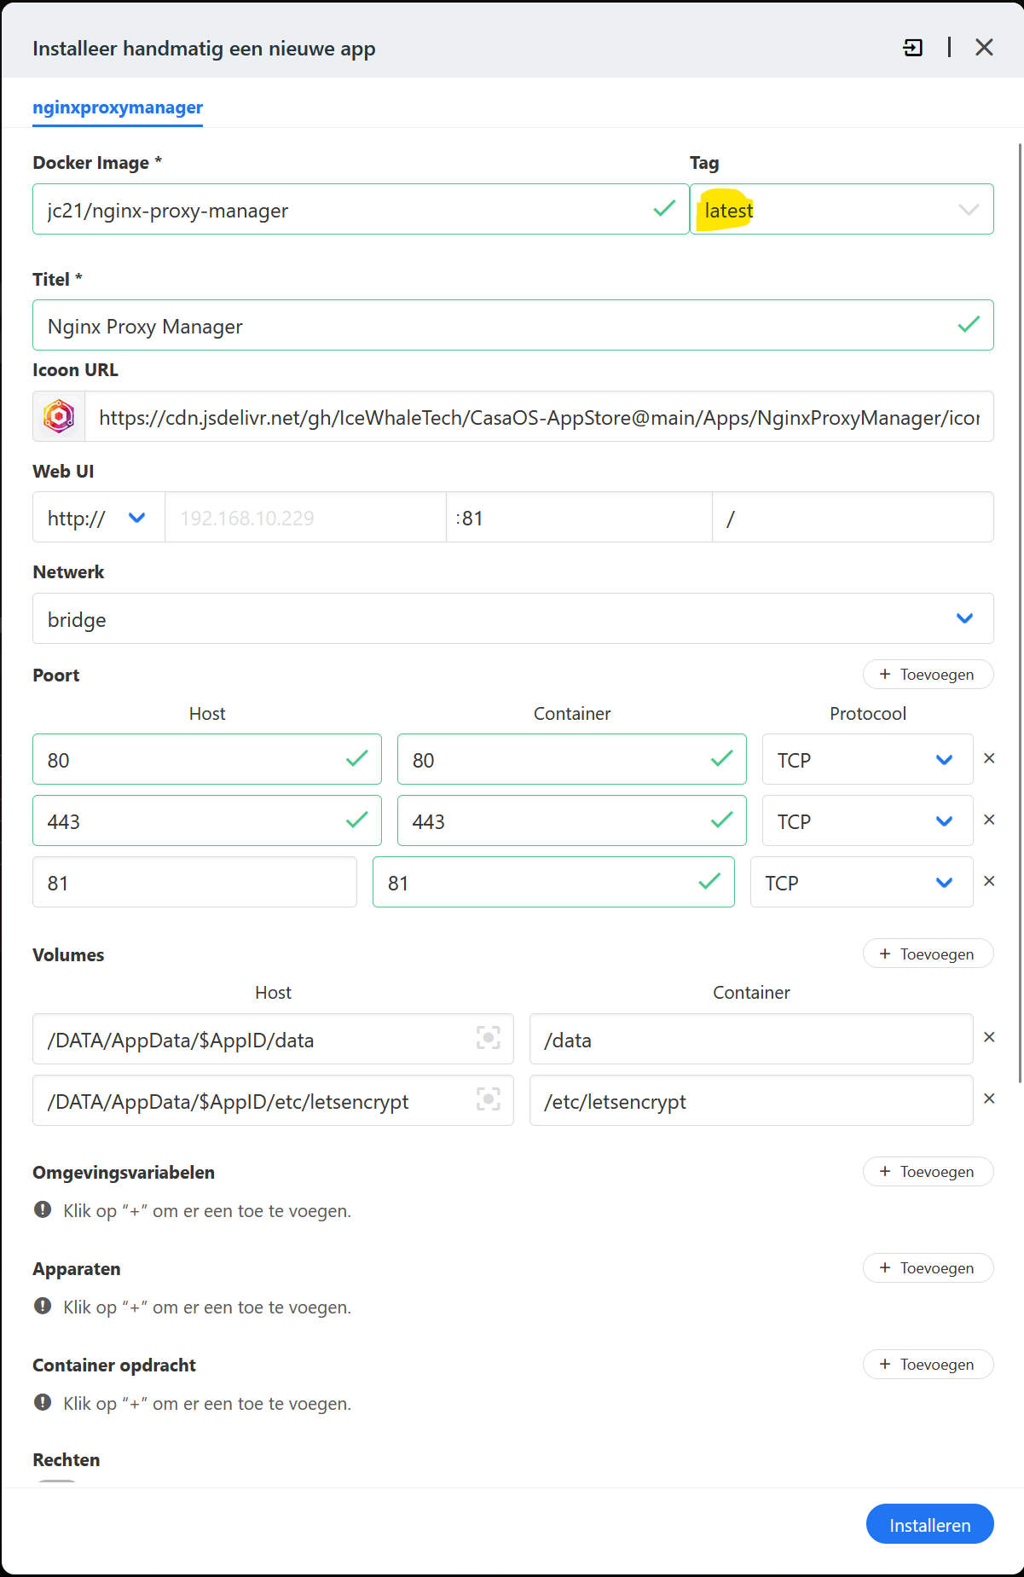
USER_NAME
smbpasswd -a USER_NAME
usermod -aG sudo USER_NAME
Samba | useradd usertest  smbpasswd -a usertest  systemctl restart smb

Stap 2
ometimes you may need an unencrypted pair for your certificate (in my case, I need it for Docker Registry).

You can use OpenSSL to generate one. You will need:

OpenSSL (if you use Windows, you can get OpenSSL for Windows)
A certificate in PFX format inputfile.pfx (you can convert from other formats using OpenSSL too). You will of course need its password. It is useless if you do not have it, just throw that file away.

Create (encrypted) key file:

First, you need to create a key file using the following command:

openssl pkcs12 -in [inputfile.pfx] -nocerts -out [output-key-with-pw.key]

You will be prompted the password of inputfile.pfx and then a protection password for the output-key-with-pw.key file twice.
Create public key file

Use the following command to create output.crt file:

openssl pkcs12 -in [inputfile.pfx] -clcerts -nokeys -out [output.crt]

You will be asked for the password of inputfile.pfx, but this file requires no encryption.
Remove password/encryption from key file

Remember your output-key-with-pw.key is protected with password? Some program (Docker Registry) does not support it. You can create an unencrypted one, but BE VERY CAREFUL WITH THAT FILE. Don't let that file out.

openssl rsa -in [output-key-with-pw.key] -out [output-key.key]

You will be asked for the password of output-key-with-pw.key (the one you entered twice when creating it).

